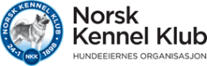
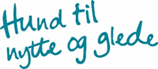
Påmelding av representant(er) og vararepresentant(er) til utsatt RS2020
Norsk Kennel Klubs 59. ordinære Representantskapsmøte lørdag 20. mars 2021
Møtet avholdes på Teams

Fra raseklubb/forbund/region: ______________________________________________
Melder på følgende representant(er): til RS 2020
Navn: |  | Mail:
Adresse: |  | Tlf:
Navn: |  | Mail:
Adresse: |  | Tlf
Navn: |  | Mail:
Adresse: |  | Tlf
Navn: |  | Mail:
Adresse: |  | Tlf
Melder på følgende vararepresentant(er): til RS 2020 (møter kun ved forfall fra Representant)
Navn: |  | Mail:
Adresse: |  | Tlf:
Navn: |  | Mail:
Adresse: |  | Tlf

Ved påmelding av ovennevnte representant(er), samt oppnevning av vararepresentant(er), innestår klubben/forbundet/regionen for at disse har betalt sin medlemskontingent for 2020.
NB. Det gjøres oppmerksom på at raseklubben/forbundet/regionen har rett til å møte i representantskapet, men ingen plikt.
Påmeldingsfristen til møtet er 4 uker før. Send skjemaet til adm@nkk.no senest den 20. februar
Dato__________ Påmelding foretatt av: ____________________________ Verv i klubb/forbund/region___________________

